JDBC案例
今日内容介绍
- 案例：查询所有商品
- 案例：添加商品
- 案例：修改商品(先查后改)

今日内容学习目标
- 巩固WEB知识

案例：查询所有商品

案例介绍
后台管理程序中，添加商品已经完成，接着我们来完成查询所有。
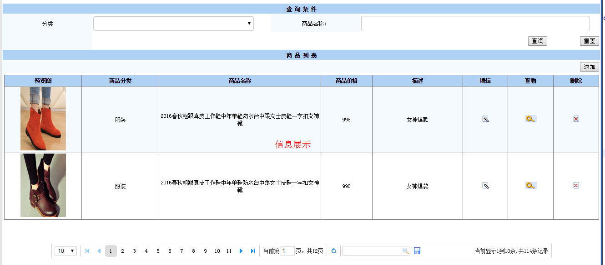

案例分析
之前我们已经完成前台商品的查询，后台功能类似，只是展示页面不同。

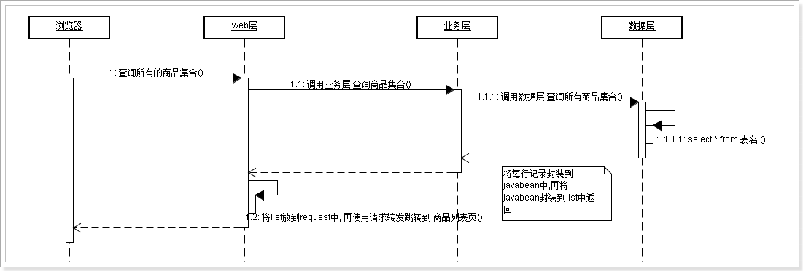

案例实现

搭建环境
- 拷贝HTML内容
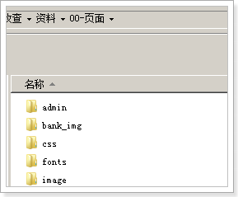
- 工具类和c3p0配置文件
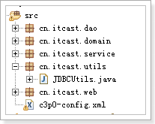
- 导入jar包
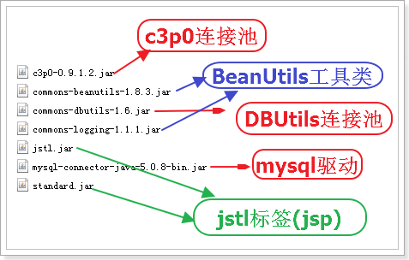
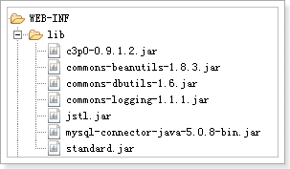

数据库及表
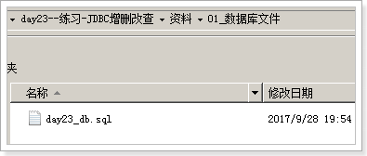
类别表
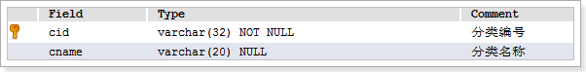
商品表
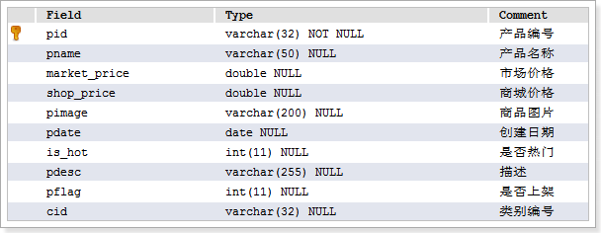
类别表和商品表 是一对多的关系
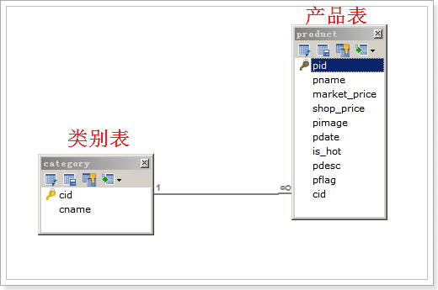

JavaBean
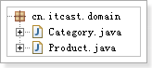

- 分类：Category
public class Category {
// `cid` varchar(32) NOT NULL COMMENT '分类编号',
// `cname` varchar(20) DEFAULT NULL COMMENT '分类名称',
private String cid; // 分类编号
private String cname; // 分类名称

// get 和 set 方法

- 商品：Product
public class Product {
// `pid` varchar(32) NOT NULL COMMENT '产品编号',
// `pname` varchar(50) DEFAULT NULL COMMENT '产品名称',
// `market_price` double DEFAULT NULL COMMENT '市场价格',
// `shop_price` double DEFAULT NULL COMMENT '商城价格',
// `pimage` varchar(200) DEFAULT NULL COMMENT '商品图片',
// `pdate` date DEFAULT NULL COMMENT '创建日期',
// `is_hot` int(11) DEFAULT NULL COMMENT '是否热门',
// `pdesc` varchar(255) DEFAULT NULL COMMENT '描述',
// `pflag` int(11) DEFAULT NULL COMMENT '是否上架',
// `cid` varchar(32) DEFAULT NULL COMMENT '类别编号',
private String pid; // 产品编号
private String pname; // 产品名称
private double market_price; // 市场价格
private double shop_price;// 商城价格
private String pimage;// 商品图片
private Date pdate;// 创建日期
private int is_hot;// 是否热门: 1 是; 0 否
private String pdesc; // 描述
private int pflag;// 是否上架: 1 是; 0 否
private String cid; // 类别编号

// 保存商品和类别的关系
private Category category;

// get 和 set 方法

修改JSP，确定入口
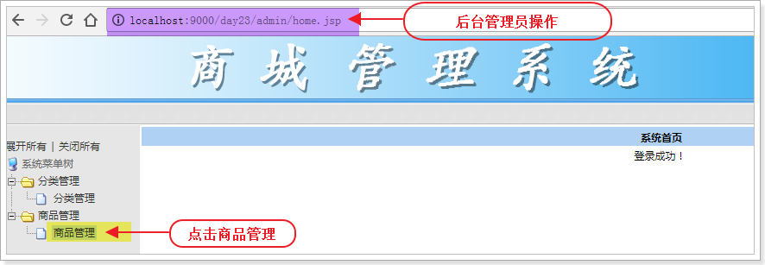
- 修改jsp页面，确定查询入口
位置：
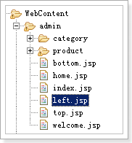
<%@ page language="java" pageEncoding="UTF-8"%>
<html>
<head>
<meta http-equiv="Content-Type" content="text/html; charset=UTF-8" />
<title>菜单</title>
<link href="${pageContext.request.contextPath}/css/left.css" rel="stylesheet" type="text/css"/>
<link rel="StyleSheet" href="${pageContext.request.contextPath}/css/dtree.css" type="text/css" />
</head>
<body>
<table width="100" border="0" cellspacing="0" cellpadding="0">
<tr>
<td height="12"></td>
</tr>
</table>
<table width="100%" border="0">
<tr>
<td>
<div class="dtree">

<a href="javascript: d.openAll();">展开所有</a> | <a href="javascript: d.closeAll();">关闭所有</a>

<script type="text/javascript" src="${pageContext.request.contextPath}/js/dtree.js"></script>
<script type="text/javascript">

d = new dTree('d');
d.add('01',-1,'系统菜单树');
d.add('0102','01','分类管理','','','mainFrame');
d.add('010201','0102','分类管理','${pageContext.request.contextPath}/admin/category/list.jsp','','mainFrame');
d.add('0104','01','商品管理');
d.add('010401','0104','商品管理','${pageContext.request.contextPath}/adminFindProductList','','mainFrame');
document.write(d);

</script>
</div> </td>
</tr>
</table>
</body>
</html>

编写servlet
- 编写servlet实现类
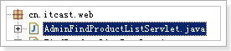
注意: 凡是以admin开头的servlet,表示是后台管理员操作

public class AdminFindProductListServlet extends HttpServlet {
private static final long serialVersionUID = 1L;

protected void doGet(HttpServletRequest request, HttpServletResponse response) throws ServletException, IOException {
// 1 调用业务层,查询所有商品集合
ProductService productService = new ProductService();
List<Product> productList = productService.adminFindProductList();

// 2 将商品集合保存到request中,使用请求转发跳转到后台商品列表页
request.setAttribute("productList", productList);
request.getRequestDispatcher("/admin/product/list.jsp").forward(request, response);
return;
}

protected void doPost(HttpServletRequest request, HttpServletResponse response) throws ServletException, IOException {
doGet(request, response);
}

}

- web.xml配置

<servlet>
<description></description>
<display-name>AdminFindProductListServlet</display-name>
<servlet-name>AdminFindProductListServlet</servlet-name>
<servlet-class>cn.itcast.web.AdminFindProductListServlet</servlet-class>
</servlet>
<servlet-mapping>
<servlet-name>AdminFindProductListServlet</servlet-name>
<url-pattern>/adminFindProductList</url-pattern>
</servlet-mapping>

service层
- 编写ProductService，添加findAll()方法
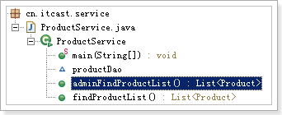

public List<Product> adminFindProductList() {
List<Product> productList = new ArrayList<Product>();
try {
// 1 调用dao 查询商品信息(包含类别)
List<Map<String, Object>> mapList = productDao.findMapList();
// 2 将maplist中数据 转移到 productList中
if (mapList != null) {
// 2.1 如果maplist有效, 遍历maplist
for (Map<String, Object> map : mapList) {
// 2.1.1 将map中的数据封装到 category中
Category category = new Category();
BeanUtils.populate(category, map);
// 2.1.2 将map中的数据封装到 product中
Product product = new Product();
BeanUtils.populate(product, map);
// 2.1.3 建立category和product的关系
product.setCategory(category);
// 2.1.4 将product保存到 productList中
productList.add(product);
}
}
} catch (Exception e) {
e.printStackTrace();
}
return productList;
}

public static void main(String[] args) {
ProductService productService = new ProductService();
List<Product> productList = productService.adminFindProductList();
System.out.println(productList);
}

dao层
- 编写ProductDao，添加findAll()方法
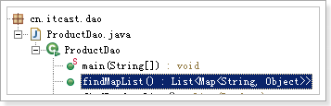
// 查询所有商品数据
public List<Map<String, Object>> findMapList() throws SQLException {
QueryRunner queryRunner = new QueryRunner(JDBCUtils.getDataSource());
String sql = "select * from product p, category c where c.cid=p.cid";
List<Map<String, Object>> mapList = queryRunner.query(sql, new MapListHandler());
return mapList;
}

public static void main(String[] args) throws SQLException {
ProductDao dao = new ProductDao();
List<Map<String, Object>> maplist = dao.findMapList();
System.out.println(maplist);
}

修改JSP，显示数据
- jsp页面数据显示
页面位置：/项目名/WebContent/admin/product/list.jsp
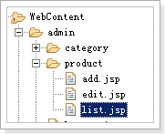
<%@ page language="java" pageEncoding="UTF-8"%>
<%@ taglib uri="http://java.sun.com/jsp/jstl/core" prefix="c" %>
<HTML>
<HEAD>
<meta http-equiv="Content-Language" content="zh-cn">
<meta http-equiv="Content-Type" content="text/html; charset=UTF-8">
<link href="${pageContext.request.contextPath}/css/Style1.css"
rel="stylesheet" type="text/css" />
<script language="javascript"
src="${pageContext.request.contextPath}/js/public.js"></script>
<script type="text/javascript">
function addProduct(){
window.location.href = "${pageContext.request.contextPath}/admin/product/add.jsp";
}
</script>
</HEAD>
<body>
<br>
<form id="Form1" name="Form1"
action="${pageContext.request.contextPath}/user/list.jsp"
method="post">
<table cellSpacing="1" cellPadding="0" width="100%" align="center"
bgColor="#f5fafe" border="0">
<TBODY>
<tr>
<td class="ta_01" align="center" bgColor="#afd1f3"><strong>商品列表</strong>
</TD>
</tr>
<tr>
<td class="ta_01" align="right">
<button type="button" id="add" name="add" value="添加"
class="button_add" onclick="addProduct()">
&#28155;&#21152;</button>

</td>
</tr>
<tr>
<td class="ta_01" align="center" bgColor="#f5fafe">
<table cellspacing="0" cellpadding="1" rules="all"
bordercolor="gray" border="1" id="DataGrid1"
style="BORDER-RIGHT: gray 1px solid; BORDER-TOP: gray 1px solid; BORDER-LEFT: gray 1px solid; WIDTH: 100%; WORD-BREAK: break-all; BORDER-BOTTOM: gray 1px solid; BORDER-COLLAPSE: collapse; BACKGROUND-COLOR: #f5fafe; WORD-WRAP: break-word">
<tr style="FONT-WEIGHT: bold; FONT-SIZE: 12pt; HEIGHT: 25px; BACKGROUND-COLOR: #afd1f3">
<td align="center" width="8%">序号</td>
<td align="center" width="7%">商品图片</td>
<td align="center" width="17%">商品名称</td>
<td align="center" width="17%">商品价格</td>
<td align="center" width="17%">是否热门</td>
<td align="center" width="20%">商品类别</td>
<td width="7%" align="center">编辑</td>
<td width="7%" align="center">删除</td>
</tr>
<c:forEach items="${productList }" var="product" varStatus="vs">
<tr onmouseover="this.style.backgroundColor = 'white'"
onmouseout="this.style.backgroundColor = '#F5FAFE';">
<td style="CURSOR: hand; HEIGHT: 22px" align="center">${vs.count }</td>
<td style="CURSOR: hand; HEIGHT: 22px" align="center">
<img width="40" height="45" src="${pageContext.request.contextPath }/${product.pimage}">
</td>
<td style="CURSOR: hand; HEIGHT: 22px" align="center">${product.pname }</td>
<td style="CURSOR: hand; HEIGHT: 22px" align="center">${product.shop_price }</td>
<td style="CURSOR: hand; HEIGHT: 22px" align="center">${product.is_hot==1?"是":"否" }</td>
<td style="CURSOR: hand; HEIGHT: 22px" align="center">${product.category.cname }</td>
<td align="center" style="HEIGHT: 22px">
<a href="${ pageContext.request.contextPath }/admin/product/edit.jsp">
<img
src="${pageContext.request.contextPath}/images/i_edit.gif"
border="0" style="CURSOR: hand">
</a>
</td>
<td align="center" style="HEIGHT: 22px">
<a href="#">
<img
src="${pageContext.request.contextPath}/images/i_del.gif"
width="16" height="16" border="0" style="CURSOR: hand">
</a>
</td>
</tr>
</c:forEach>
</table>
</td>
</tr>

</TBODY>
</table>
</form>
</body>
</HTML>

案例：添加商品

案例介绍
日常生活中，我们浏览电商（京东、淘宝等）网站时，浏览器的商品会被后台管理员提前录入到系统中，接下来，我们一起学习后台管理员添加商品的整个流程。添加的过程需要注意进行分类的选择，如果没有需要分类，可以同时添加。
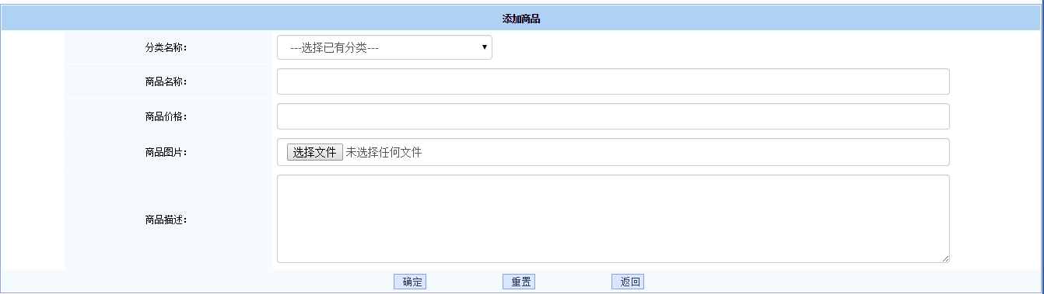

案例分析

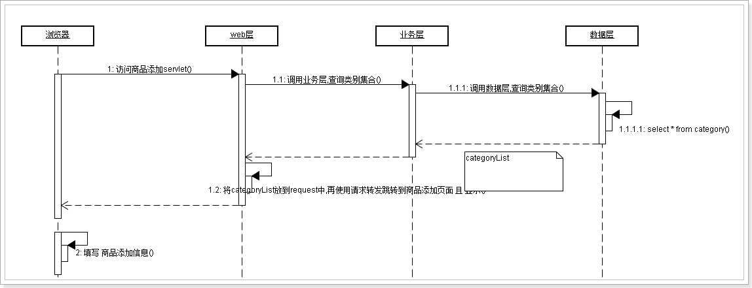
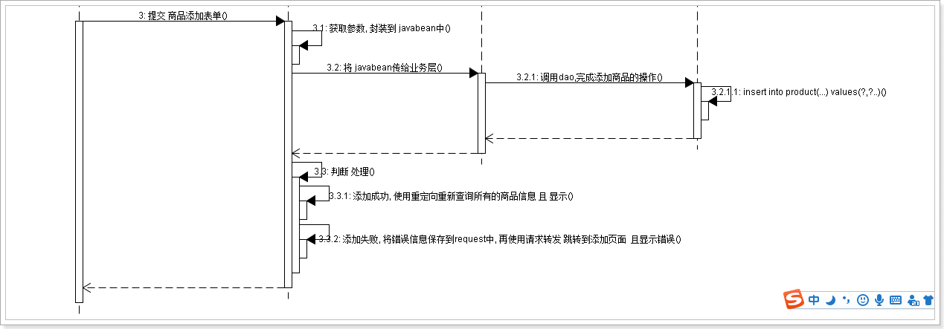

- 页面执行“/productAddUIServlet”显示“product_add.jsp”JSP页面，在执行servlet时，需要通过查询所有分类。
- 在“product_add.jsp”页面中，可以选择已有分类。
- 提交添加表单到“/productAllServlet”，我们将表单数据封装到两个JavaBean（Product），然后执行添加商品（add(product)）
- 添加成功后，重定向到查询

案例实现

显示添加表单，确定入口
- 入口
文件位置：/day20/WebContent/admin/product/list.jsp
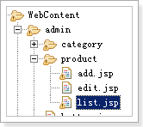
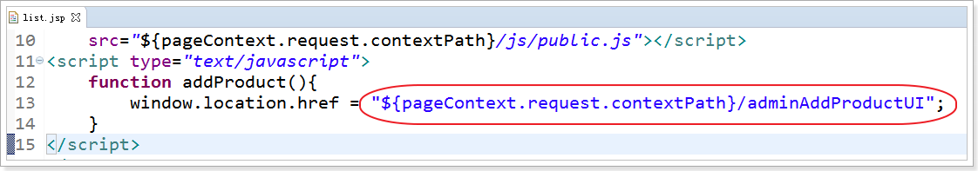

显示添加表单，编写servlet
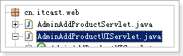
- 编写servlet实现类
public class AdminAddProductUIServlet extends HttpServlet {
private static final long serialVersionUID = 1L;

protected void doGet(HttpServletRequest request, HttpServletResponse response) throws ServletException, IOException {
// 1 调用业务层 查询类别集合
ProductService productService = new ProductService();
List<Category> categoryList = productService.findCategoryList();

// 2 将类别集合保存到request中,再使用请求转发跳转到添加商品页面
request.setAttribute("categoryList", categoryList);
request.getRequestDispatcher("/admin/product/add.jsp").forward(request, response);
return;
}

protected void doPost(HttpServletRequest request, HttpServletResponse response) throws ServletException, IOException {
doGet(request, response);
}

}

- web.xml文件中，servlet配置
<servlet>
<description></description>
<display-name>AdminAddProductUIServlet</display-name>
<servlet-name>AdminAddProductUIServlet</servlet-name>
<servlet-class>cn.itcast.web.AdminAddProductUIServlet</servlet-class>
</servlet>
<servlet-mapping>
<servlet-name>AdminAddProductUIServlet</servlet-name>
<url-pattern>/adminAddProductUI</url-pattern>
</servlet-mapping>

显示添加表单，查询所有分类 service
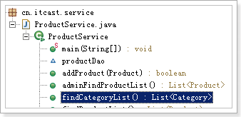
public List<Category> findCategoryList() {
List<Category> categoryList = null;
try {
categoryList = productDao.findCategoryList();
} catch (SQLException e) {
e.printStackTrace();
}
return categoryList;
}

显示添加表单，编写分类dao
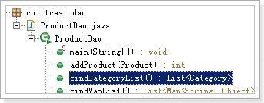

- 分类dao实现：查询所有分类，保存分类
// 查询所有的类别集合
public List<Category> findCategoryList() throws SQLException {
QueryRunner queryRunner = new QueryRunner(JDBCUtils.getDataSource());
String sql = "select * from category";
List<Category> categoryList = queryRunner.query(sql, new BeanListHandler<Category>(Category.class));
return categoryList;
}

显示添加表单，展示分类信息
- 步骤4：jsp显示数据
位置：/项目名/WebContent/admin/product/add.jsp
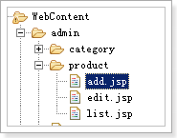

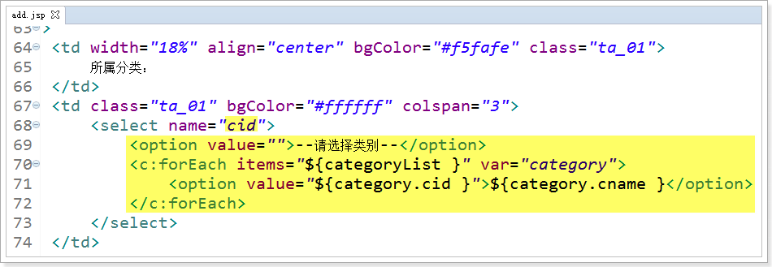
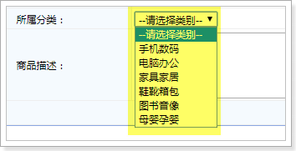

完善JSP，确定表单内容
- 完善表单，摘要如下

<%@ page language="java" pageEncoding="UTF-8"%>
<%@ taglib uri="http://java.sun.com/jsp/jstl/core" prefix="c" %>
<HTML>
<HEAD>
<meta http-equiv="Content-Language" content="zh-cn">
<meta http-equiv="Content-Type" content="text/html; charset=UTF-8">
<LINK href="${pageContext.request.contextPath}/css/Style1.css" type="text/css" rel="stylesheet">
</HEAD>

<body>
<!-- 显示错误提示信息 -->
<div style="text-align:center">${msg }</div>
<form id="userAction_save_do" name="Form1" action="${pageContext.request.contextPath}/adminAddProduct" method="post">
&nbsp;
<table cellSpacing="1" cellPadding="5" width="100%" align="center" bgColor="#eeeeee" style="border: 1px solid #8ba7e3" border="0">
<tr>
<td class="ta_01" align="center" bgColor="#afd1f3" colSpan="4"
height="26">
<strong><STRONG>添加商品</STRONG>
</strong>
</td>
</tr>

<tr>
<td width="18%" align="center" bgColor="#f5fafe" class="ta_01">
商品名称：
</td>
<td class="ta_01" bgColor="#ffffff">
<input type="text" name="pname" value="" id="userAction_save_do_logonName" class="bg"/>
</td>
<td width="18%" align="center" bgColor="#f5fafe" class="ta_01">
是否热门：
</td>
<td class="ta_01" bgColor="#ffffff">
<select name="is_hot">
<option value="1">是</option>
<option value="0">否</option>
</select>
</td>
</tr>
<tr>
<td width="18%" align="center" bgColor="#f5fafe" class="ta_01">
市场价格：
</td>
<td class="ta_01" bgColor="#ffffff">
<input type="text" name="market_price" value="" id="userAction_save_do_logonName" class="bg"/>
</td>
<td width="18%" align="center" bgColor="#f5fafe" class="ta_01">
商城价格：
</td>
<td class="ta_01" bgColor="#ffffff">
<input type="text" name="shop_price" value="" id="userAction_save_do_logonName" class="bg"/>
</td>
</tr>
<tr>
<td width="18%" align="center" bgColor="#f5fafe" class="ta_01">
商品图片：
</td>
<td class="ta_01" bgColor="#ffffff" colspan="3">
<input type="file" name="upload" />
</td>
</tr>
<tr>
<td width="18%" align="center" bgColor="#f5fafe" class="ta_01">
所属分类：
</td>
<td class="ta_01" bgColor="#ffffff" colspan="3">
<select name="cid">
<option value="">--请选择类别--</option>
<c:forEach items="${categoryList }" var="category">
<option value="${category.cid }">${category.cname }</option>
</c:forEach>
</select>
</td>
</tr>
<tr>
<td width="18%" align="center" bgColor="#f5fafe" class="ta_01">
商品描述：
</td>
<td class="ta_01" bgColor="#ffffff" colspan="3">
<textarea name="pdesc" rows="5" cols="30"></textarea>
</td>
</tr>
<tr>
<td class="ta_01" style="WIDTH: 100%" align="center"
bgColor="#f5fafe" colSpan="4">
<button type="submit" id="userAction_save_do_submit" value="确定" class="button_ok">
&#30830;&#23450;
</button>

<FONT face="宋体">&nbsp;&nbsp;&nbsp;&nbsp;&nbsp;&nbsp;&nbsp;</FONT>
<button type="reset" value="重置" class="button_cancel">&#37325;&#32622;</button>

<FONT face="宋体">&nbsp;&nbsp;&nbsp;&nbsp;&nbsp;&nbsp;&nbsp;</FONT>
<INPUT class="button_ok" type="button" onclick="history.go(-1)" value="返回"/>
<span id="Label1"></span>
</td>
</tr>
</table>
</form>
</body>
</HTML>

添加功能，编写servlet
- 编写servlet实现类，此时ProductService还没有编写，程序报错.

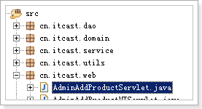
public class AdminAddProductServlet extends HttpServlet {
private static final long serialVersionUID = 1L;

protected void doGet(HttpServletRequest request, HttpServletResponse response) throws ServletException, IOException {
// 0 防止获取参数 出现中文乱码
request.setCharacterEncoding("utf-8");
// 1 获取参数 封装到javabean中
Product product = new Product();
try {
BeanUtils.populate(product, request.getParameterMap());
} catch (Exception e) {
e.printStackTrace();
}

System.out.println(product);
// 2 调用业务层,完成添加商品业务,返回执行结果
ProductService productService = new ProductService();
boolean flag = productService.addProduct(product);

// 3 判断 给浏览器响应内容
if (flag) {
// 3.1 如果添加成功,使用重定向 查询所有商品信息且显示
response.sendRedirect(request.getContextPath() + "/adminFindProductList");
return;
} else {
// 3.2 如果添加失败,使用请求跳转到 添加页面提示错误
request.setAttribute("msg", "<font color='red'>添加失败,请联系管理员!</font>");
request.getRequestDispatcher("/adminAddProductUI").forward(request, response);
return;
}
}

protected void doPost(HttpServletRequest request, HttpServletResponse response) throws ServletException, IOException {
doGet(request, response);
}

}

- web.xml servlet配置

<servlet>
<description></description>
<display-name>AdminAddProductServlet</display-name>
<servlet-name>AdminAddProductServlet</servlet-name>
<servlet-class>cn.itcast.web.AdminAddProductServlet</servlet-class>
</servlet>
<servlet-mapping>
<servlet-name>AdminAddProductServlet</servlet-name>
<url-pattern>/adminAddProduct</url-pattern>
</servlet-mapping>

添加功能，编写service
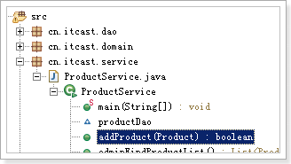
// 添加商品
public boolean addProduct(Product product) {
boolean flag = false;
// 添加成功后,将状态值修改为true
try {
// Product [pid=null, pname=娃娃2号, market_price=2000.0, shop_price=1000.0, pimage=null, pdate=null, is_hot=1, pdesc=特别好用!!!, pflag=0, cid=3, category=null]
// 补充信息
// 添加商品编号
String pid = CommonUtils.getUUID();
product.setPid(pid);
// 添加商品图片
product.setPimage("products/1/c_0001.jpg");
// 添加创建日期
product.setPdate(new Date());
// 添加 是否上架: 默认为否
product.setPflag(0);

int count = productDao.addProduct(product);
flag = count > 0;
} catch (SQLException e) {
e.printStackTrace();
}
return flag;
}

添加功能，编写dao层
- 商品dao实现：保存商品
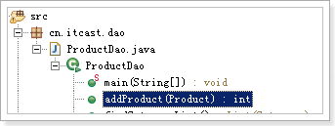
public int addProduct(Product product) throws SQLException {
QueryRunner queryRunner = new QueryRunner(JDBCUtils.getDataSource());
String sql = "insert into product(pid, pname, market_price, shop_price, pimage, pdate, is_hot, pdesc, pflag, cid) values(?, ?, ?, ?, ?, ?, ?, ?, ?, ?)";
Object[] params = { product.getPid(), product.getPname(), product.getMarket_price(), product.getShop_price(), product.getPimage(), product.getPdate(), product.getIs_hot(), product.getPdesc(), product.getPflag(), product.getCid() };
// 返回的结果 是影响的记录数
int count = queryRunner.update(sql, params);
return count;
}

案例：修改商品

案例介绍
在日常的上网中，我们都修改的“用户信息”，首先可以看到上次填写的信息，然后将不符合的内容修改掉，最后保存修改。整个过程就是“修改”的操作流程。
- 通过标识ID查询详细信息
- 在修改表单中回显具体信息
- 用户修改表单信息，并提交表单
- 将表单数据，为ID为标识更新到数据库。

案例分析
先查
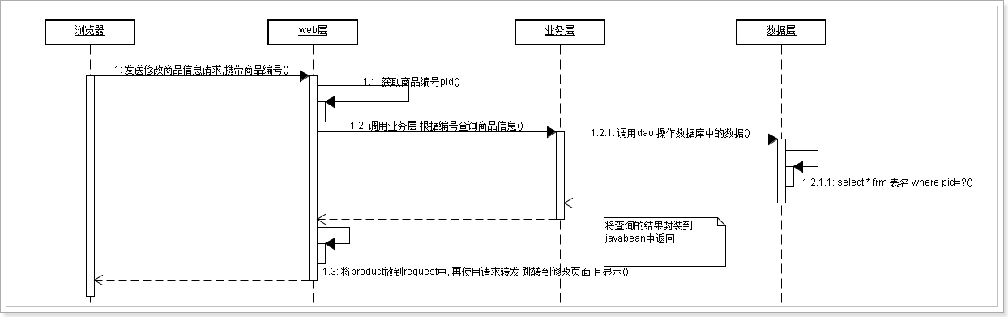
再改
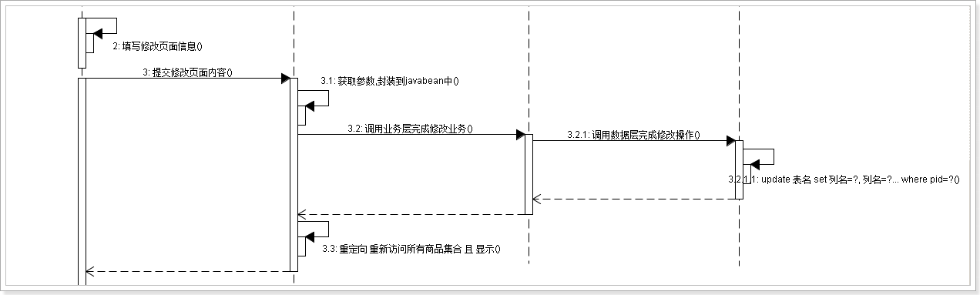
从查询所有列表点击编辑，浏览器发送请求“/productEditUIServlet?pid=1”并将需要查询的商品的id传递给服务器，servlet获得商品id，通过id查询商品详情，然后将查询结果存放到request作用域，使用请求转发，将数据显示在“product_edit.jsp”的表单中，并提供隐藏字存放商品id。当用户修改好数据后，提交表单到“/productEditServlet”进行编辑处理。

案例实现

修改jsp，确定入口
- 位置：/项目名/WebContent/admin/product/list.jsp
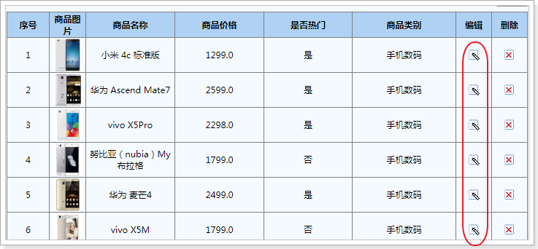
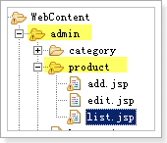

<!-- 编辑 -->
<a href="${ pageContext.request.contextPath }/adminEditProductUI?pid=${product.pid}">
<img src="${pageContext.request.contextPath}/images/i_edit.gif" ...>
</a>
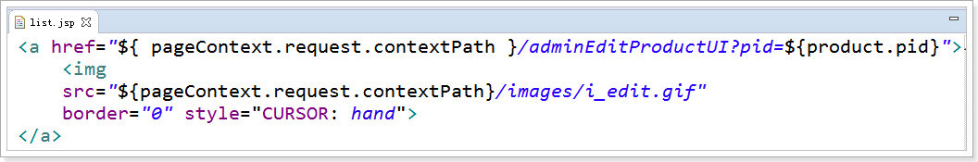

编辑前操作

web层
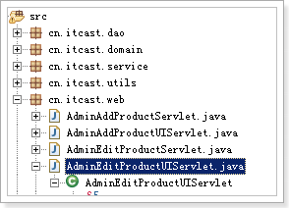
public class AdminEditProductUIServlet extends HttpServlet {
private static final long serialVersionUID = 1L;

protected void doGet(HttpServletRequest request, HttpServletResponse response) throws ServletException, IOException {
// 1 获取商品编号
String pid = request.getParameter("pid");
// 2 调用业务层, 处理业务
ProductService productService = new ProductService();
// 2.1 根据商品编号 查询 商品信息
Product product = productService.findProductByPid(pid);
// 2.2 查询所有类别信息且显示
List<Category> categoryList = productService.findCategoryList();
// 3 将商品信息和所有类别信息保存到request中,使用请求转发跳转到修改页面
request.setAttribute("product", product);
request.setAttribute("categoryList", categoryList);
request.getRequestDispatcher("/admin/product/edit.jsp").forward(request, response);
return;
}

protected void doPost(HttpServletRequest request, HttpServletResponse response) throws ServletException, IOException {
doGet(request, response);
}

}

- web.xml配置编辑前servlet
<servlet>
<description></description>
<display-name>AdminEditProductUIServlet</display-name>
<servlet-name>AdminEditProductUIServlet</servlet-name>
<servlet-class>cn.itcast.web.AdminEditProductUIServlet</servlet-class>
</servlet>
<servlet-mapping>
<servlet-name>AdminEditProductUIServlet</servlet-name>
<url-pattern>/adminEditProductUI</url-pattern>
</servlet-mapping>

业务层
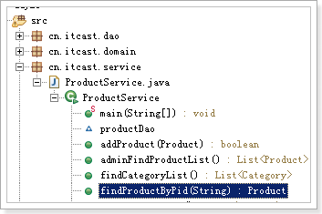
// 根据编号 查询商品信息
public Product findProductByPid(String pid) {
Product product = null;
try {
product = productDao.findByPid(pid);
} catch (SQLException e) {
e.printStackTrace();
}
return product;
}

数据层
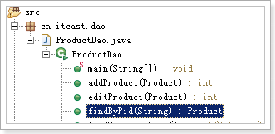

// 根据商品编号查询商品信息
public Product findByPid(String pid) throws SQLException {
QueryRunner queryRunner = new QueryRunner(JDBCUtils.getDataSource());
String sql = "select * from product where pid=?";
Product product = queryRunner.query(sql, new BeanHandler<Product>(Product.class), pid);
return product;
}

复制“add.jsp”，重命名为“edit.jsp”，并进行表单回显
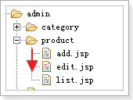
表单回显概要如下：

<%@ page language="java" pageEncoding="UTF-8"%>
<%@ taglib uri="http://java.sun.com/jsp/jstl/core" prefix="c" %>
<HTML>
<HEAD>
<meta http-equiv="Content-Language" content="zh-cn">
<meta http-equiv="Content-Type" content="text/html; charset=UTF-8">
<LINK href="${pageContext.request.contextPath}/css/Style1.css" type="text/css" rel="stylesheet">
<script type="text/javascript" src="${pageContext.request.contextPath }/js/jquery-1.11.3.min.js"></script>
<script type="text/javascript">
// 页面加载完成后执行
$(function(){
// 需求: 是否热门回显
// 解决: 找到应该选中的option, 增加属性 selected="true", 使其选中
// OPTION.selected [ = bSelected ]
$("#is_hot option[value=${product.is_hot}]").prop("selected","selected");

// 需求: 完成类别回显
$("#cid option[value=${product.cid}]").prop("selected","selected");
});
</script>
</HEAD>

<body>

<!-- 显示错误提示信息 -->
<div style="text-align:center">${msg }</div>
<form id="userAction_save_do" name="Form1" action="${pageContext.request.contextPath}/adminEditProduct" method="post">
<!--商品编号,hidden表单项 不会显示,但是会随表单一起提交-->
<input type="hidden" name="pid" value="${product.pid }"/>
&nbsp;
<table cellSpacing="1" cellPadding="5" width="100%" align="center" bgColor="#eeeeee" style="border: 1px solid #8ba7e3" border="0">
<tr>
<td class="ta_01" align="center" bgColor="#afd1f3" colSpan="4"
height="26">
<strong><STRONG>修改商品</STRONG>
</strong>
</td>
</tr>

<tr>
<td width="18%" align="center" bgColor="#f5fafe" class="ta_01">
商品名称：
</td>
<td class="ta_01" bgColor="#ffffff">
<input type="text" name="pname" value="${product.pname }" id="userAction_save_do_logonName" class="bg"/>
</td>
<td width="18%" align="center" bgColor="#f5fafe" class="ta_01">
是否热门：
</td>
<td class="ta_01" bgColor="#ffffff">
<select name="is_hot" id="is_hot">
<option value="1">是</option>
<option value="0">否</option>
</select>
</td>
</tr>
<tr>
<td width="18%" align="center" bgColor="#f5fafe" class="ta_01">
市场价格：
</td>
<td class="ta_01" bgColor="#ffffff">
<input type="text" name="market_price" value="${product.market_price }" id="userAction_save_do_logonName" class="bg"/>
</td>
<td width="18%" align="center" bgColor="#f5fafe" class="ta_01">
商城价格：
</td>
<td class="ta_01" bgColor="#ffffff">
<input type="text" name="shop_price" value="${product.shop_price }" id="userAction_save_do_logonName" class="bg"/>
</td>
</tr>
<tr>
<td width="18%" align="center" bgColor="#f5fafe" class="ta_01">
商品图片：
</td>
<td class="ta_01" bgColor="#ffffff" colspan="3">
<input type="file" name="upload" />
</td>
</tr>
<tr>
<td width="18%" align="center" bgColor="#f5fafe" class="ta_01">
所属分类：
</td>
<td class="ta_01" bgColor="#ffffff" colspan="3">
<select name="cid" id="cid">
<option value="">--请选择类别--</option>
<c:forEach items="${categoryList }" var="category">
<option value="${category.cid }">${category.cname }</option>
</c:forEach>
</select>
</td>
</tr>
<tr>
<td width="18%" align="center" bgColor="#f5fafe" class="ta_01">
商品描述：
</td>
<td class="ta_01" bgColor="#ffffff" colspan="3">
<textarea name="pdesc" rows="5" cols="30">${product.pdesc }</textarea>
</td>
</tr>
<tr>
<td class="ta_01" style="WIDTH: 100%" align="center"
bgColor="#f5fafe" colSpan="4">
<button type="submit" id="userAction_save_do_submit" value="确定" class="button_ok">
&#30830;&#23450;
</button>

<FONT face="宋体">&nbsp;&nbsp;&nbsp;&nbsp;&nbsp;&nbsp;&nbsp;</FONT>
<button type="reset" value="重置" class="button_cancel">&#37325;&#32622;</button>

<FONT face="宋体">&nbsp;&nbsp;&nbsp;&nbsp;&nbsp;&nbsp;&nbsp;</FONT>
<INPUT class="button_ok" type="button" onclick="history.go(-1)" value="返回"/>
<span id="Label1"></span>
</td>
</tr>
</table>
</form>
</body>
</HTML>

编辑操作

web层
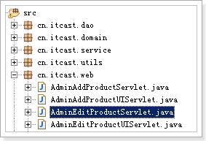

public class AdminEditProductServlet extends HttpServlet {
private static final long serialVersionUID = 1L;

protected void doGet(HttpServletRequest request, HttpServletResponse response) throws ServletException, IOException {
// 0 防止浏览器出现中文乱码
request.setCharacterEncoding("utf-8");
// 1 获取参数,封装到javabean中
Product product = new Product();
try {
BeanUtils.populate(product, request.getParameterMap());
} catch (Exception e) {
e.printStackTrace();
}

// 2 调用业务层,完成修改商品操作,返回结果
ProductService productService = new ProductService();
boolean flag = productService.updateProduct(product);
// 3 判断
if (flag) {
// 3.1 如果修改成功,使用重定向重新查询所有商品信息 且 显示
response.sendRedirect(request.getContextPath() + "/adminFindProductList");
return;
} else {
// 3.2 如果修改失败,使用请求转发 跳转到修改页面 且 提示错误
request.setAttribute("msg", "修改失败, 请联系管理员!");
request.getRequestDispatcher("/adminEditProductUI").forward(request, response);
return;
}
}

protected void doPost(HttpServletRequest request, HttpServletResponse response) throws ServletException, IOException {
doGet(request, response);
}

}

- web.xml 配置编辑servlet

<servlet>
<description></description>
<display-name>AdminEditProductServlet</display-name>
<servlet-name>AdminEditProductServlet</servlet-name>
<servlet-class>cn.itcast.web.AdminEditProductServlet</servlet-class>
</servlet>
<servlet-mapping>
<servlet-name>AdminEditProductServlet</servlet-name>
<url-pattern>/adminEditProduct</url-pattern>
</servlet-mapping>

业务层
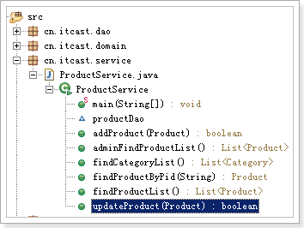

// 修改商品信息
public boolean updateProduct(Product product) {
boolean flag = false;
try {
int count = productDao.editProduct(product);
flag = count > 0;
} catch (SQLException e) {
e.printStackTrace();
}
return flag;
}

数据层
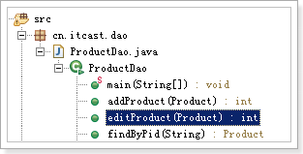

// 修改商品信息
public int editProduct(Product product) throws SQLException {
QueryRunner queryRunner = new QueryRunner(JDBCUtils.getDataSource());
String sql = "update product set pname=?, is_hot=?, market_price=?, shop_price=?, cid=?, pdesc=? where pid=?";
Object[] params = { product.getPname(), product.getIs_hot(), product.getMarket_price(), product.getShop_price(), product.getCid(), product.getPdesc(), product.getPid() };
// 返回的结果 是影响的记录数
int count = queryRunner.update(sql, params);
return count;
}

案例:删除指定商品

案例分析
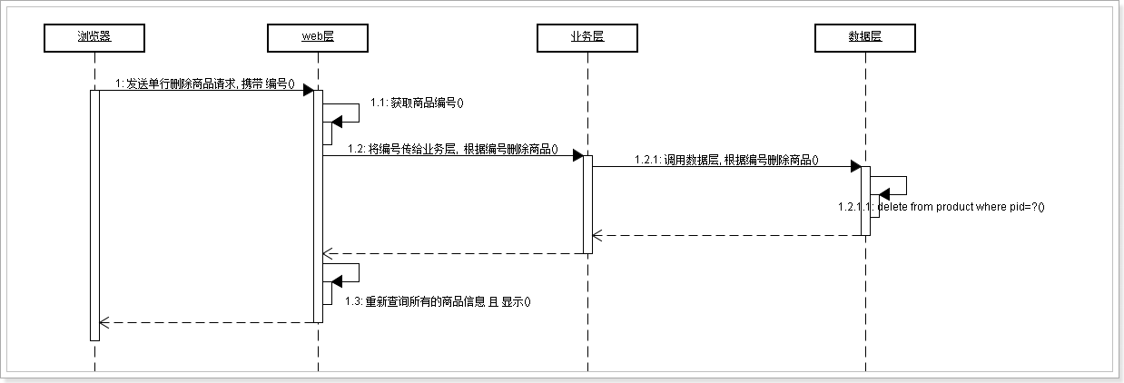

案例实现

入口页面
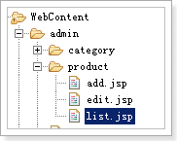
<td align="center" style="HEIGHT: 22px">
<a href="javascript:viod(0)" onclick="_delItem('${product.pid}')">
<img
src="${pageContext.request.contextPath}/images/i_del.gif"
width="16" height="16" border="0" style="CURSOR: hand">
</a>
<script type="text/javascript">
// 需求: 防止误操作 删除商品
function _delItem(pid){
// 询问是否确认删除
var flag = window.confirm("您确定要删除吗?");
// 如果选择的是确认,就删除
if(flag) {
location.href = "${pageContext.request.contextPath}/adminDelProductByPid?pid=" + pid;
}
}
</script>
</td>

web层
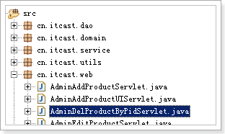
public class AdminDelProductByPidServlet extends HttpServlet {
private static final long serialVersionUID = 1L;

protected void doGet(HttpServletRequest request, HttpServletResponse response) throws ServletException, IOException {
// 1 获取删除商品的编号
String pid = request.getParameter("pid");
// 2 调用业务层 根据编号删除商品
ProductService productService = new ProductService();
boolean flag = productService.delProductByPid(pid);
// 3 判断
if (flag) {
// 3.1 如果删除成功,重新查询所有商品信息 且 显示
response.sendRedirect(request.getContextPath() + "/adminFindProductList");
return;
} else {
// 3.2 如果删除失败,提示错误
response.setContentType("text/html;charset=utf-8");
response.getWriter().println("<h1>删除失败,请联系后台管理员! 5秒后跳转到 商品列表页!</h1>");

response.setHeader("refresh", "5;url=/day23/adminFindProductList");
}
}

protected void doPost(HttpServletRequest request, HttpServletResponse response) throws ServletException, IOException {
doGet(request, response);
}

}

业务层
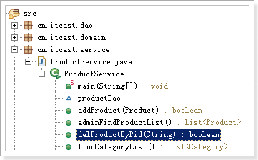
// 根据商品编号 删除商品
public boolean delProductByPid(String pid) {
boolean flag = false;
try {
int count = productDao.delByPid(pid);
flag = count > 0;
} catch (Exception e) {
e.printStackTrace();
}
return flag;
}

数据层
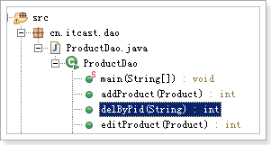
// 根据编号删除商品信息
public int delByPid(String pid) throws SQLException {
QueryRunner queryRunner = new QueryRunner(JDBCUtils.getDataSource());
String sql = "delete from product where pid=?";
Object[] params = { pid };
// 模拟异常
// int i = 1 / 0;
// 返回的结果 是影响的记录数
int count = queryRunner.update(sql, params);
return count;
}

